Пульт переводчика для системы синхронного перевода

Система синхронного перевода MAXON серии 63:
Это система для беспроводной передачи аудиосигналов с помощью инфракрасного излучения.
Систему можно использовать в целях синхронного перевода для международных конференций, где используется несколько языков.
Чтобы все участники могли понять дискуссию, устные переводчики одновременно переводят язык выступающего по мере необходимости и после перевода сигнал с пульта переводчика транслируется в наушники слушателям (у каждого слушателя есть ИК приемник). Делегаты выбирают язык по своему выбору и слушают его, выбор осуществляется переключением каналов.
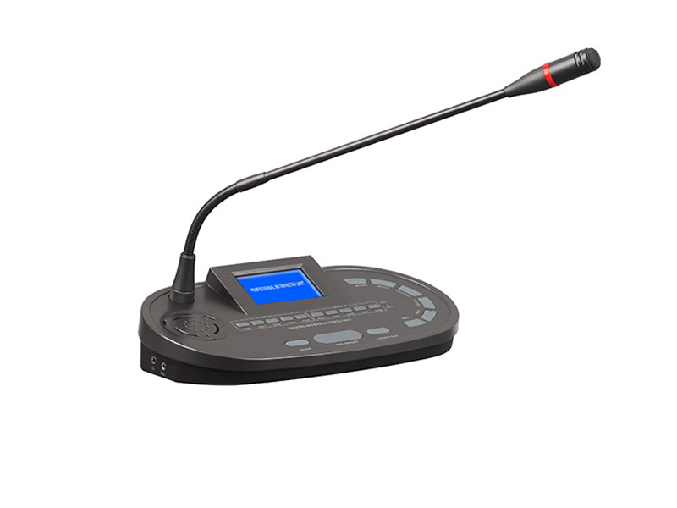
Консоль цифрового переводчика IR-63Y:

• Дизайн по последнему слову техники.
• Поддержка работы с наушниками (гарнитурой).
• Поддержка интерпретации каналов 4/8/12/.
• Простота в эксплуатации, запуск всего одним нажатием кнопки.
• Регулировка голоса и предотвращение обратной связи.
• Каждый канал переводчика соответствует каналу РЕТРАНСЛЯЦИИ, делегат может выбрать необходимый канал и слушать конкретных синхронных переводчиков.
• ЖК-дисплей может отображать входной и выходной каналы.

Технические параметры:
• Частотная характеристика: 50 Гц - 20 кГц
• Чувствительность: -42 ± 2 дБ
• Интерфейс разъема интерпретатора: аналоговый 12P-DIN
• Длина гусиной шеи: 410 мм
• Размеры: 280×140×75 мм
• Вес 1.4кг

Схема подключения указана на следующей странице:

